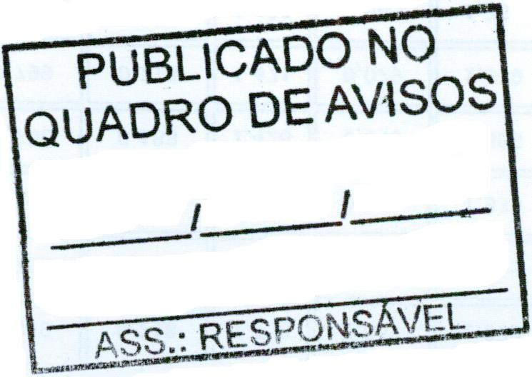
MUNICÍPIO DE CARATINGA /MG - Extrato de Resultado – Tomada de Preços n° 011/2022. Objeto: contratação de empresa para construção de canteiro central e recomposição asfáltica na Avenida Ana Pena de Faria. Vencedor: WORKPAV PAVIMENTAÇÃO LTDA, inscrita no CNPJ sob o n° 34.882.891/0001-79 – Valor Global de R$ 394.040,28 (Trezentos e Noventa e Quatro Mil Quarenta Reais e Vinte e Oito Centavos). Com fulcro art. 109 da Lei 8.666/93, ficam abertos o prazo de 05 (cinco) dias úteis para a apresentação de recurso. Caratinga/MG, 14 de Dezembro de 2022. Geovane de Freitas Moura – Presidente da CPL.

